Дата: 22.05.2020, 25.05.2020
Программа «Мастерская»
1 год обучения
Тема занятия: «Моя творческая работа» - вышивка звёздочек.
Количество занятий: 2
Цель занятия: формировать умения выполнять композицию в технике изонить.
Оборудование. Картон цветной 15х20 см, нитки («Ирис», мулине), иголка, пенопласт, силовая кнопка, ножницы, скотч, карандаш, линейка, циркуль.

Теоретическая часть.
На этом занятии мы продолжаем работать в технике изонить. Закрепляем полученные знания и умения.
Что такое изонить?(Рисунок нитками на картоне или другом твердом основании.)
Где возник этот вид рукоделия?(Англия)
Какие материалы и инструменты понадобятся, чтобы начать работать в этой технике?( Картон цветной 15х20 см, нитки («Ирис», мулине), иголка, пенопласт, силовая кнопка, ножницы, скотч, карандаш, линейка, циркуль.)
Сегодня мы будем вышивать звёздочки (снежинки), сочетая в одной фигуре различные углы. Переплетая нити, можно создать удивительные композиции.
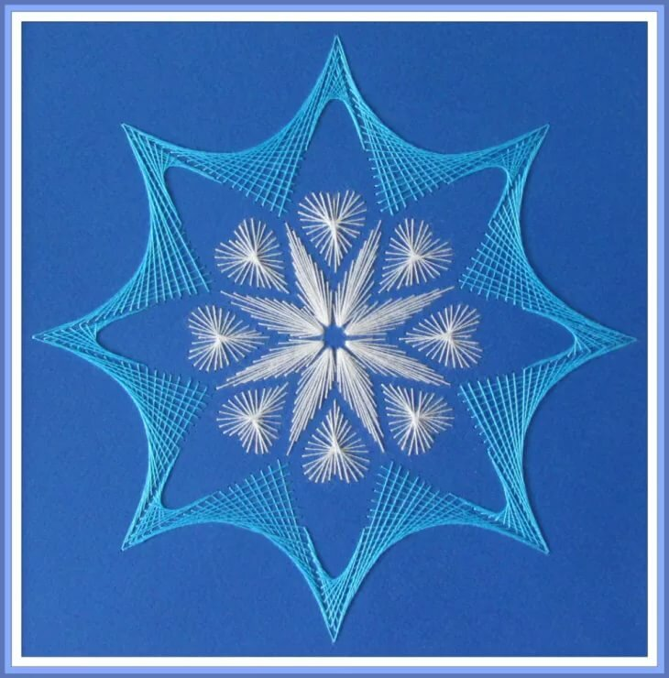
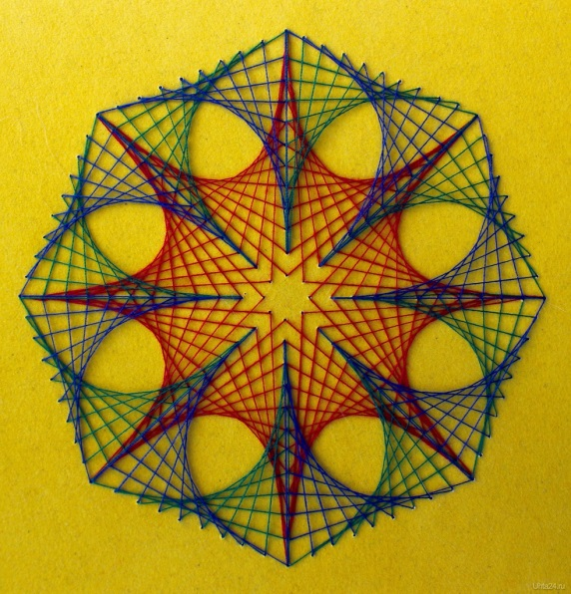

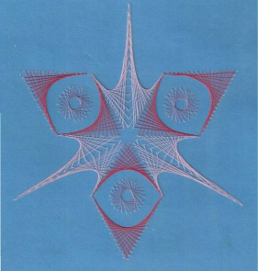

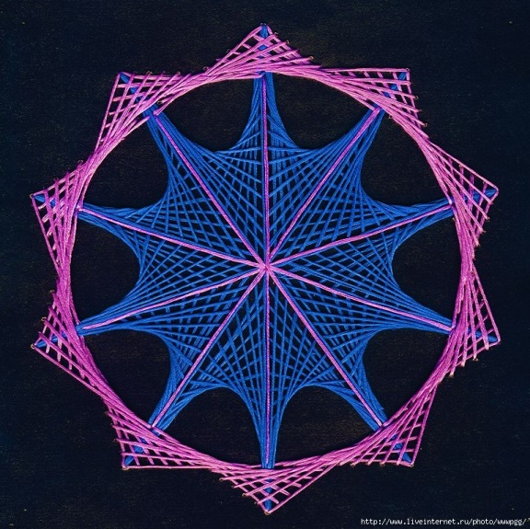

Практическая часть.
Сегодня вы сможете воспользоваться моими схемами или придумать что-то своё. Создавать композицию можно из углов или окружностей. В результате должна получиться звездочка или снежинка.
Вышивать можно на картоне любого цвета и нитки так же любого цвета. Схему можно распечатать, наклеить на картон. Сделать дырочки и вышивать.
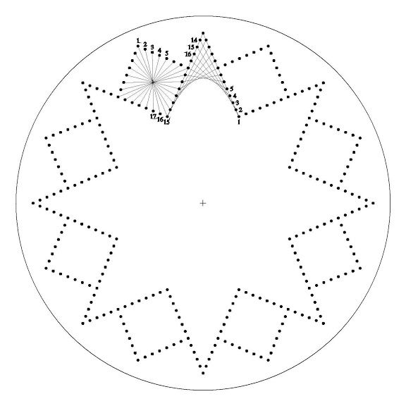

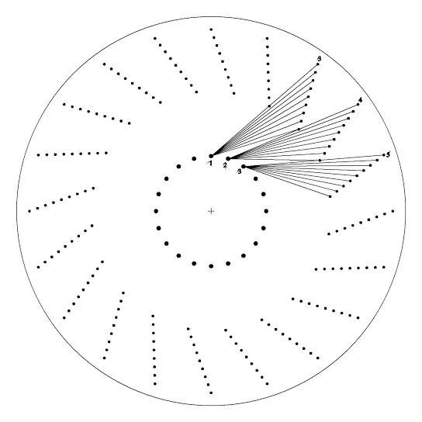

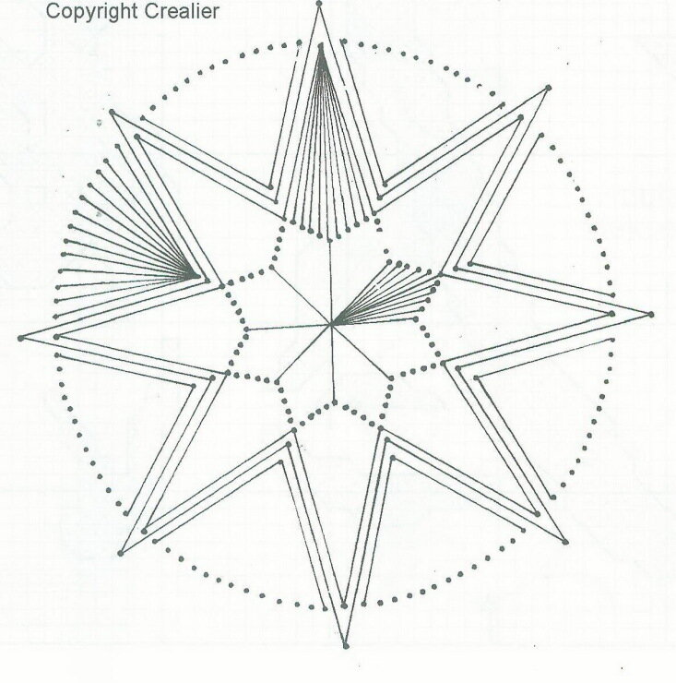

Если вы не можете распечатать, можно начертить простой рисунок из углов.
Например. Начертите квадрат. Разделите на 4 части. Сделайте дырочки на каждой стороне квадрата и вышейте прямые углы. (Как на схеме). Количество дырочек определите сами. Всё зависит от размера вашего квадрата. Добавьте окружности. Это усложнит вашу композицию.
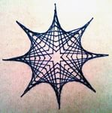
Также квадрат можно разделить другим способом. Провести диагонали, получились острые углы. Вышили каждый угол. Добавьте окружности.

Творческих успехов!

Если у вас возникнут вопросы, вы можете задать их педагогу по телефону 8-904-080-87-46 или электронным письмом ELENA.Kovaleva29@yandex.ru

